龙岗区国高认定扶持项目
操作手册

1）在手机应用商店下载并打开“ｉ深圳”APP。


- 在i深圳APP点击【首页】-【补贴申领】（注意：若没有看到“补贴申领”模块，请更新i深圳APP），进入政策补贴直通车专区页面，下滑，在页面下方找到【热门事项】，选择“龙岗区国家高新技术企业认定扶持项目”，进入事项详情页面。
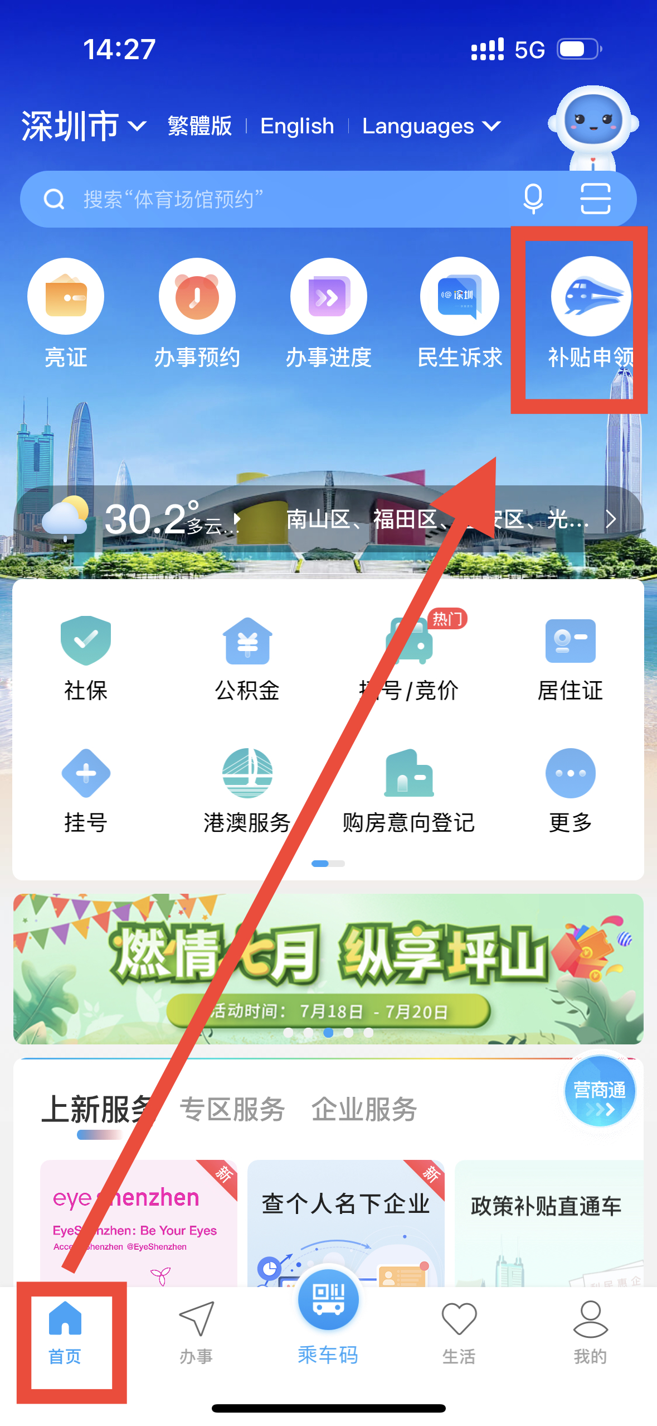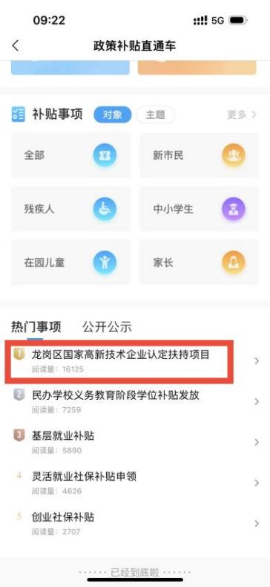
- 在事项详情页面，点击【立即办理】，勾选【我已阅读并同意以上协议】-【同意】后，若未登录广东省政务服务网账号的则会跳转到企业账号登录页面。
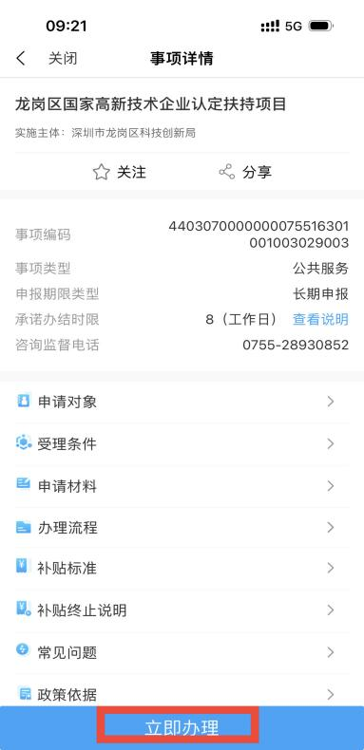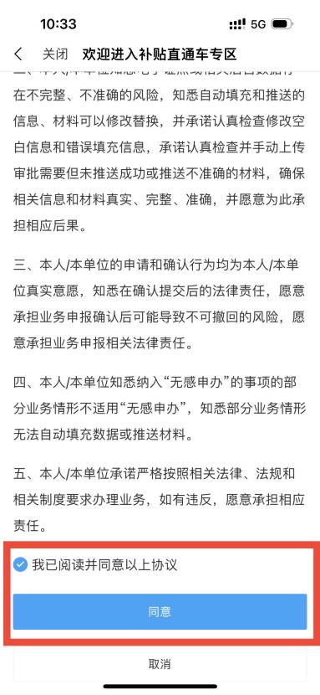
4）在企业登录页面，点击【广东省统一身份认证平台登录】，进入登录页面，输入公司广东政务服务网的账号、密码、图形验证码后，点击【登录】按钮，登录成功后会提示“返回i深圳”。（需注意：登录的是公司的账号而不是法人个人账号）
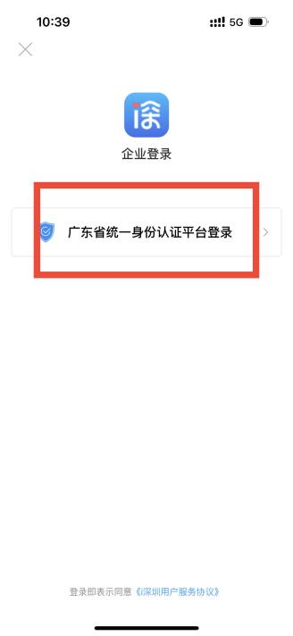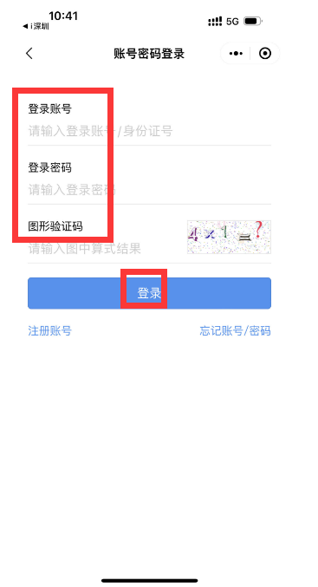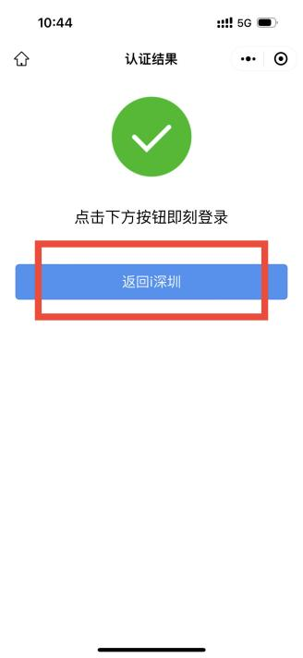
5）登录企业账号成功后，进入业务申办页面，点击【下一步】，申报企业补充填写收款账户账号及开户银行后，点击【下一步】。
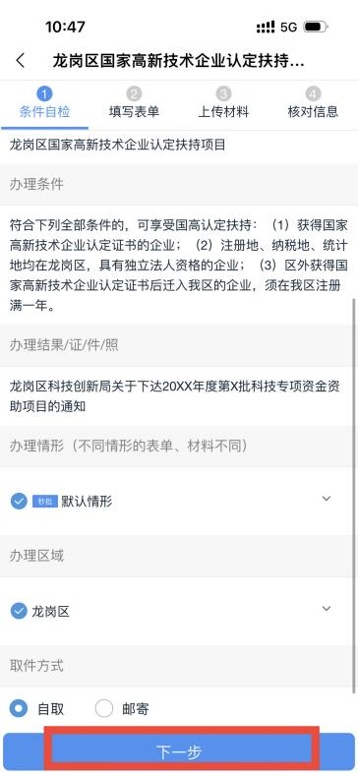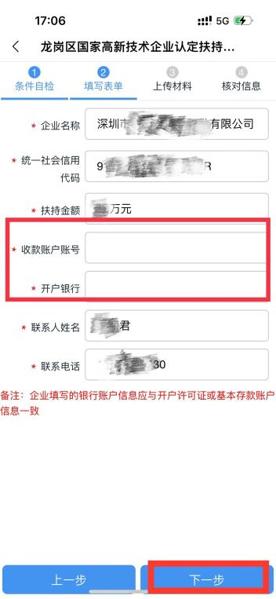
6）补充信息后，点击【下一步】，核实事项页面所有信息，核实无误后，确认提交。即可完成业务申报。（注意：无需上传附件材料）
7）如有技术问题，请联系陈工，联系方式：15626473230。

温馨提示：若一直进入不到填写申请表单的页面，则代表企业账号没有登录成功。可点击【办事】-【企业办事】-【办事大厅】进入办事大厅页面，点击右上角图标登录企业账号，企业账号登录成功后返回i深圳APP，重新进入“补贴申领”模块申请业务。
